La sílaba eliminada

Nuestro amigo Javier ha estado montando en bicicleta durante toda la tarde y llevaba su mochila colgada del hombro y dentro su libreta de lengua, en la que tenía una fantástica lista de palabras, su amigo Luca le quiere proponer formar más palabras apartir de las que ya tienen eliminando alguna de sus sílabas.
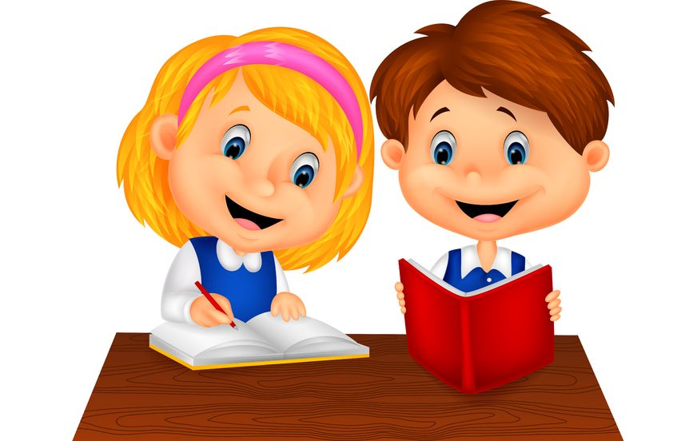

Vamos a quitar sílabas
Palabra original | Sílaba que eliminamos |  |  | Palabra obtenida
 | 1ª | 2ª | 3ª
Tarjeta |  | X |  | Tarta

